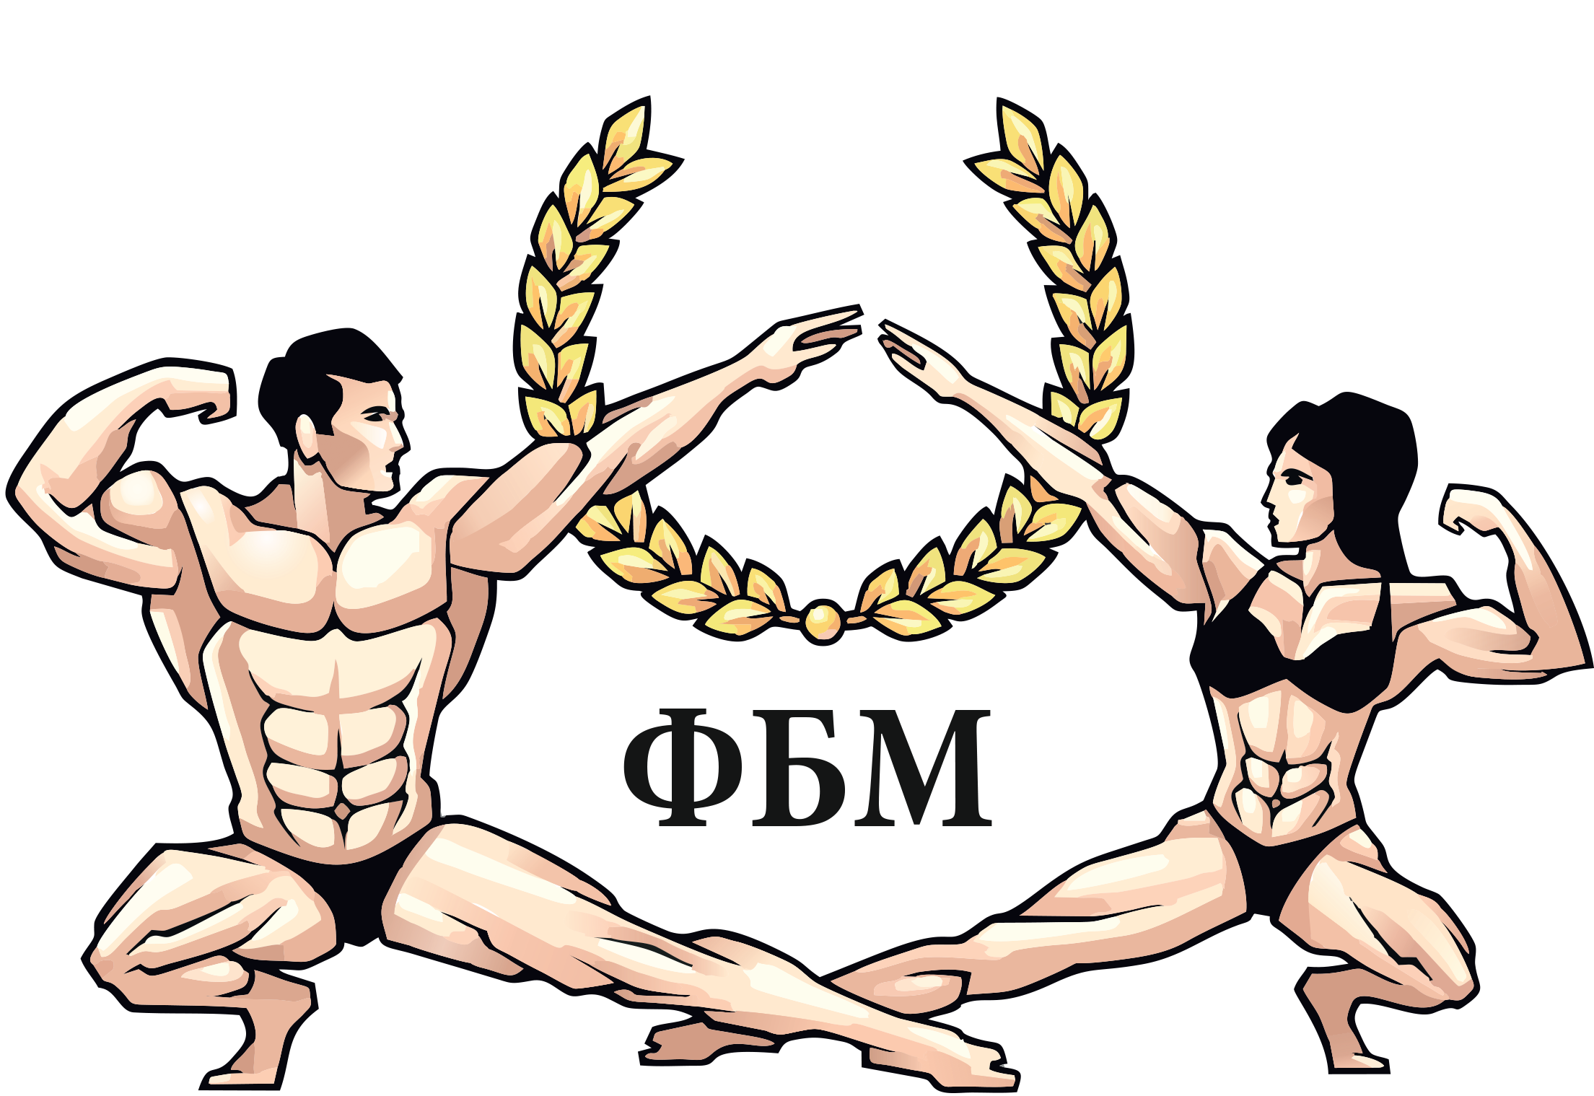 International Federation of Bodybuilders (IFBB)

Примечание:
две высшие и две низшие оценки отбрасываются
Федерация бодибилдинга Москвы

СВОДНЫЙ ПРОТОКОЛ

г. Дубна « 24 » сентября 2017г. Возрастная категория ____________ Категория КЛАССИЧЕСКИЙ БОДИБИЛДИНГ

№ п/п | Стартовый № | ФИО | Город (клуб) | Спорт. звание | Полуфинал  Судьи |  |  |  |  |  |  |  |  |  |  | Финал  Судьи |  |  |  |  |  |  |  |  |  |  | Итоговый результат
 |  |  |  |  |  |  |  |  |  |  |  |  |  | Сумма мест | Занятое место |  |  |  |  |  |  |  |  |  | Сумма мест | Занятое место | Итог. сумма мест | Итог. место | Выполнен. норматив | Очки в команд. зачете
 |  |  |  |  | 1 | 2 | 3 | 4 | 5 | 6 | 7 | 8 | 9 |  |  | 1 | 2 | 3 | 4 | 5 | 6 | 7 | 8 | 9
1 | 6 | Бахтин А. |  |  | 13 | 13 | 12 | 13 | 13 | 13 | 13 | 13 | 13 | 65 | 13
2 | 14 | Пульбере А. |  |  | 5 | 5 | 4 | 4 | 5 | 5 | 5 | 5 | 4 | 24 | 5 | 5 | 5 | 4 | 4 | 5 | 4 | 5 | 5 | 5 | 48 | 5
3 | 28 | Воронцов В. |  |  | 11 | 12 | 11 | 12 | 12 | 11 | 11 | 10 | 12 | 57 | 12
4 | 41 | Бондарев А. |  |  | 6 | 11 | 13 | 11 | 11 | 12 | 12 | 9 | 11 | 56 | 11
5 | 45 | Блинов А. |  |  | 12 | 6 | 7 | 8 | 9 | 10 | 7 | 11 | 8 | 42 | 8
6 | 53 | Истомин П. |  |  | 8 | 8 | 6 | 7 | 6 | 6 | 6 | 6 | 7 | 32 | 6 | 8 | 8 | 6 | 7 | 6 | 7 | 6 | 6 | 6 | 64 | 6
7 | 55 | Ольшевский А. |  |  | 9 | 9 | 9 | 9 | 10 | 9 | 10 | 8 | 9 | 45 | 9
8 | 60 | Карпушкин Р. |  |  | 7 | 10 | 10 | 10 | 7 | 7 | 9 | 12 | 10 | 46 | 10
9 | 63 | Масленников Д |  |  | 10 | 7 | 8 | 6 | 8 | 8 | 8 | 7 | 6 | 38 | 7
10 | 68 | Дрожинов Д. |  |  | 2 | 3 | 2 | 2 | 2 | 2 | 2 | 2 | 2 | 10 | 2 | 2 | 3 | 2 | 2 | 2 | 2 | 2 | 2 | 2 | 20 | 2
11 | 73 | Лысак М. |  |  | 3 | 2 | 3 | 5 | 3 | 3 | 4 | 4 | 5 | 17 | 3 | 2 | 3 | 3 | 5 | 3 | 3 | 4 | 4 | 5 | 34 | 3
12 | 74 | Фирсанов И. |  |  | 4 | 4 | 5 | 3 | 4 | 4 | 3 | 3 | 3 | 18 | 4 | 4 | 5 | 4 | 3 | 4 | 4 | 3 | 3 | 3 | 36 | 4
13 | 77 | Носков А. |  |  | 1 | 1 | 1 | 1 | 1 | 1 | 1 | 1 | 1 | 5 | 1 | 1 | 1 | 1 | 1 | 1 | 1 | 1 | 1 | 1 | 10 | 1

ГЛАВНЫЙ СУДЬЯ (Макшанцев О.В.) ГЛАВНЫЙ СЕКРЕТАРЬ (Степанов И.)

